***ЛАБОРАТОРНАЯ РАБОТА 6***

**Работа с таблицами Excel, VBA – объект RANGE.**

**Задание1. Excel**

1. Создать таблицу на листе Excel (не готовый пример, придумать свою собственную)

Таблица должна содержать:

- заголовок

- минимум 10 строк и 7 столбцов

- столбец с датой

- столбец с формулой, в которой используется абсолютный адрес ячейки

- столбец с формулой ЕСЛИ

- столбец с формулой ЕСЛИОШИБКА

1. Изменить наименование листа таким образом, чтобы он соответствовал содержанию
2. Оформить заголовок и шапку таблицы, выбрав шрифт, его размер и цвет. В названиях графы должны содержаться единицы измерения. Текст названия колонок должен быть отцентрирован по высоте и ширине клеток.
3. Задать форматы для всех данных. При форматировании необходимо соблюдать следующие правила:

- стоимостные реквизиты (цены, суммы) должны содержать 2 дробных разряда;

- отрицательные суммы дополнительно должны выделяться красным цветом;  
- в количественных реквизитах должно содержаться 0-2 дробных разряда (кроме реквизитов, измеряемых в "штуках");  
- процентные величины должны иметь 1 дробный разряд (если выбран процентный формат, то в формулах, где есть ссылка на такие колонки, нет необходимости делить на 100);  
- для длинных чисел задать формат с разделением по тысячам: 1 000 000 000.

1. Зафиксировать шапку таблицы (чтобы при прокрутке таблицы вниз шапка оставалась на экране)
2. Защитить данные таблицы, задав пароль для файла.
3. Использовать математические и статистические функции (максимум, минимум, сумма, среднее, количество) в итогах по столбцам (или строках при необходимости)
4. Изучить и применить к таблице формулу СЧЕТЕСЛИ
5. Применить к таблице условное форматирование минимум на 2 столбца
6. По желанию – на отдельных листах создать диаграммы
7. Самостоятельно: на отдельном листе создать такую же таблицу (“умная таблица”) – сравнить удобство и простоту работы в разных таблицах

**Задание 2**

1. Написать **Программу_очистить** для очистки тех столбцов и строк таблицы, в которых нет формул

# Содержание отчета (в Ms Word)

1. Название работы
2. Исходная таблица
3. ВАЖНО! краткое описание что именно вычисляется в таблице и по каким формулам
4. Используемые формулы Excel
5. Коды программы на VBA
6. Скриншоты работы программы
7. Выводы

*Контрольные вопросы*

1. В чем отличие относительного адреса ячейки от абсолютного
2. Каким образом можно объединить ячейки на листе Excel
3. Каким образом можно задать формат данных?
4. Можно ли зафиксировать несколько верхних строк на листе Excel и каким образом?
5. Каким образом можно защитить данные созданной таблицы от несонкционированного изменения таблицы?
6. При вычитании из одной даты другой, какого формата данные получатся в итоге?
7. Для каких ситуаций можно использовать формулу ЕСЛИОШИБКА
8. Можно ли в формуле ЕСЛИ не задавать значение, которое будет соответствовать результату False?
9. Каким образом можно использовать процедуру Условное Форматирование?
10. Условное форматирование применимо только к таблицам?
11. Каким образом можно добавить диаграмму на лист?
12. Можно ли уже готовую таблицу привести к формату «умной таблицы»?
13. Можно ли преобразовать «умную таблицу» в обычную?
14. Объект Range – применение, свойства, методы.

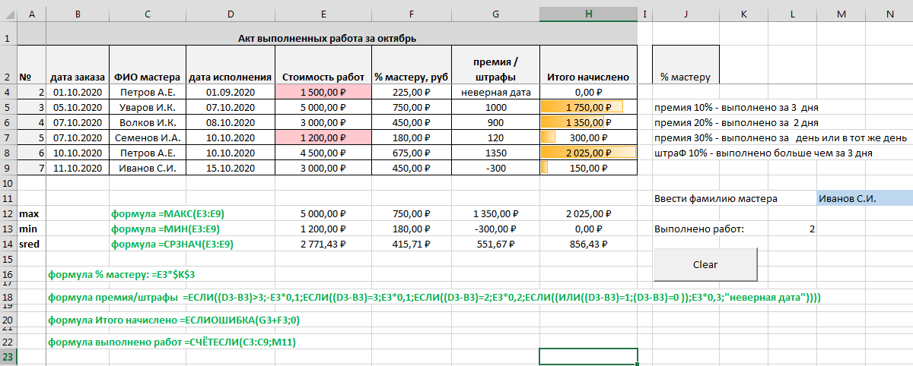

Условное форматирование: Главная – условное форматирование – выбрать правила

Защита файла – Файл – защита документа – защитить паролем